

CAMPAGNA INFORMATIVA SETTIMANA EUROPEA RIDUZIONE RIFIUTI 2015
Terracina Comune Rifiuti Zero da gennaio 2015
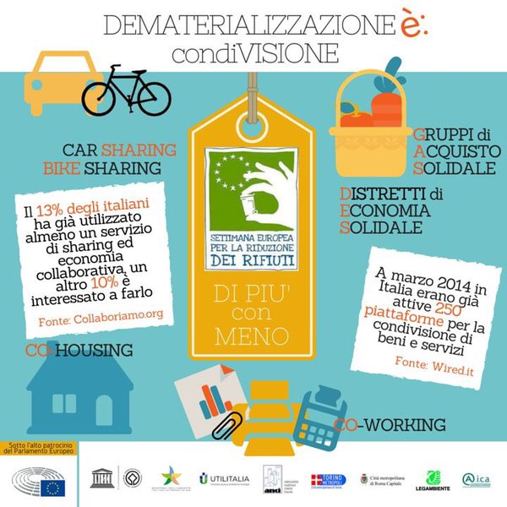

Per la nostra Salute e quella del nostro Ambiente
le 4 R RIDUCI RIUTILIZZA RICICLA RIPROGETTA
- Riduzione o eliminazione dell’uso di materiali nello svolgimento di una funzione, nell’erogazione di un servizio, e/o la sostituzione di un bene con un servizio: digitalizzazione dei documenti e informatizzazione dei processi e delle comunicazioni, pagamento di bollette online, acquisto di biglietti elettronici…
- Condivisione di uno stesso bene fra più persone con il conseguente passaggio dal possesso all’utilizzo: car sharing
- Miglioramento dell’efficienza con cui si utilizzano le risorse materiali: riutilizzo di un bene, eliminazione o l’alleggerimento di un imballaggio…
- Autocompostaggio familiare, condominiale, per ristoratori
- Ricarica alla spina per detergenti, saponi, shampoo, bevande, latte, pasta, legumi
- Collaborazione con Slow Food per l’uso di prodotti a chilometri zero.
- Iniziativa Last Minute Market che consiste nel raccogliere e distribuire a istituti caritatevoli l’invenduto dei supermercati prima che scada
- NO all’uso di piatti e stoviglie usa e getta e bottiglie in plastica durante feste pubbliche, eventi, corse non competitive

STRATEGIA RIFIUTI ZERO dello scienziato Paul Connett, Presidente Zero Waste

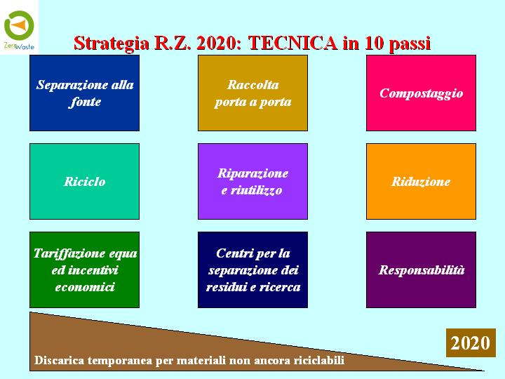

“La Strategia Rifiuti Zero è qualcosa di più di un semplice e nuovo modello di gestione dei rifiuti: indica un diverso stile di vita, una nuova civiltà più sobria, meno orientata al consumo, più sana, soddisfatta e solidale.”
Rossano Ercolini, Presidente Zero Waste Italy, Goldman Prize, Nobel Ambiente 2013

